Муниципальное Дошкольное Образовательное Автономное Учреждение «Детский сад №3 «Буратино»

***ПЛАН***

***ПО САМООБРАЗОВАНИЮ***

Тема: **Нравственно-патриотическое воспитание дошкольников в условиях ФГОС и ФОП ДО**

**2024-2025 год**

**Подготовительная группа**

**Воспитатель : Бабенко Е.И.**

**2024-2025 го**

**Содержание**

1. Пояснительная записка
2. Актуальность выбранной темы
3. Нормативно - правовое обеспечение программы по самообразованию.
4. Проблема нравственно-патриотического воспитания детей старшего дошкольного возраста.
5. Цель и задачи программы
6. Перспективы при продолжении работы
7. Формы и методы работы по патриотическому воспитанию детей
8. План реализации программы на 2024- 2025 уч. гг.
9. Ожидаемый результат реализации программы
10. Приложение
11. **Пояснительная записка**

Любовь к родному краю, родной культуре, родной речи начинается с малого – с любви к своей семье, к своему жилищу, к своему детскому саду.  Постепенно расширяясь, эта любовь переходит   в любовь к родной стране, к её истории, прошлому и настоящему, ко всему человечеству.

                                                                                                         Д.С. Лихачёв

Нравственно-патриотическое воспитание ребенка - сложный педагогический процесс. В основе его лежит развитие нравственных чувств и чтобы слова «Я люблю свою Родину» не превращались в пустой звук, важно, чтобы яркий, емкий образ Родины возник уже у дошкольников.

Понимание Родины у дошкольников тесно связано с конкретными представлениями о том, что им близко и дорого. Научить чувствовать красоту родной земли, красоту человека, живущего на этой земле, воспитать любовь к родным местам, ко всему, что окружает ребенка с детства, - одна из главных задач воспитателя.

Одной из форм воспитания патриотических чувств у детей дошкольного возраста является привитие любви к родному краю.

В дошкольном возрасте закладываются основы личностной культуры человека, приобщение к общечеловеческим духовным ценностям. Ребёнок должен научиться ориентироваться в природе, предметах, созданных руками человека, явлениях окружающей действительности, общественной и собственной жизни.

Формирование любви к Родине через любовь к природе родного края – одно из средств воспитания патриота. Чувство патриотизма так многогранно по своему содержанию, что не может быть определено несколькими словами. Оно формируется постепенно в процессе накопления знаний и представлений об окружающем мире, вырастает из любви к близким, родным места.

**2.Актуальность выбранной темы**

События последних десятилетий в нашей истории заставляют по-новому взглянуть на, казалось бы, достаточно привычные и вполне понятные значения слов - патриотизм и гражданственность. В российском обществе ощущается дефицит нравственности, как у отдельных личностей, так и во взаимоотношениях между людьми. Одним из характерных проявлений духовной опустошённости и низкой культуры выступило утрачивание патриотизма как одной из духовных ценностей нашего народа. Современные дети отстранились от отечественной культуры, общественно-исторического опыта своего народа.

Понятие "патриотизм" понимается широко: и как любовь к Родине, преданность к своему отечеству, своему народу; и как привязанность к  месту своего рождения, месту жительства; и как готовность подчинить свои интересы  интересам родной страны, стремление защищать интересы Родины. Учитывая это обстоятельство, достаточно сложно объяснить ребёнку, что представляет собою наша большая страна, как к ней нужно относиться. Поэтому целесообразно начать объяснение этого вопроса с того, с чем ребёнок сталкивается каждый день: семья, отчий дом, родная улица, история своего города или села, традиции предков.

Период дошкольного детства благоприятствует воспитанию патриотических чувств, т.к. именно в это время происходит формирование культурно-ценностных ориентаций, духовно-нравственной основы личности ребёнка, развитие его эмоций, чувств, мышления, механизмов социальной адаптации в обществе, начинается процесс осознания себя в окружающем мире. Также период дошкольного детства благоприятен для эмоционально-психологического воздействия на ребёнка, т.к. образы восприятия действительности, культурного пространства очень ярки и сильны и поэтому остаются в памяти надолго, а иногда и на всю жизнь, что очень важно в воспитании патриотизма.

Актуальность патриотического воспитания дошкольников состоит в том, что в последнее время привитие чувства патриотизма приобретает всё большее общественное значение и становится задачей государственной важности.

Назначение программы связано с необходимостью воспитывать у детей дошкольников представление о той малой Родине, где они живут в данный момент, представление об её историческом прошлом в доступной для их понимания форме, о тех достопримечательностях родного города, о его памятниках, музеях, административных зданиях. Поэтому особую актуальность приобретает работа по воспитанию и развитию у детей нравственно-патриотических чувств, любви к родному краю, уважение и бережное отношение к его природным богатствам.

Реализация программы предусматривает целенаправленные совместные усилия всех участников воспитательно-образовательного процесса.

**3. Нормативно - правовое обеспечение программы по самообразованию.**

**\***Конституция Российской Федерации.

\* Федеральным законом «Об Образовании в РФ» от 29.12.2012г. №273-ФЗ

\* Приказ Министерства образования и науки Российской Федерации от 17 октября 2013 г. № 1155 «Об утверждении Федерального Государственного образовательного стандарта дошкольного образования»

\* Приказ Министерства образования и науки Российской Федерации от 30.08.2013г. № 1014 «Об утверждении порядка организации и осуществления образовательной деятельности по основным общеобразовательным программам дошкольного образования»

\* Приказ Министерства труда и социальной защиты российской Федерации от 18 октября 2013 г. № 544н г.Москва «Об утверждении профессионального стандарта «Педагог (педагогическая деятельность в сфере дошкольного, начального общего, основного общего, среднего общего образования) (воспитатель, учитель)

\* Санитарно - эпидемиологическими правилами и нормативами СанПиН 2.4.1.3049-13 «Санитарно - эпидемиологические требования к устройству, содержанию и организации режима работы дошкольных образовательных организаций» (утв. Постановлением Главного Государственного санитарного врача РФ от 15 мая 2013 г. № 26).

**4. Проблема нравственно-патриотического воспитания детей старшего дошкольного возраста.**

Дошкольный возраст, как период становления личности, имеет свои потенциальные возможности для формирования высших нравственных чувств, и в частности – чувства патриотизма.

Нравственно-патриотическое воспитание невозможно без формирования знаний традиций своей Родины, своего края. В Концепции дошкольного образования подчеркивается необходимость организации в дошкольном учреждении специальной работы по патриотическому воспитанию детей с учетом из возрастных особенностей, национальной культуры, традиций народа, природы родного края.

Работа по патриотическому воспитанию должна вестись совместно с семьей. Старая истина – нельзя вырастить патриота, если непатриотичны отец с матерью. Работа с семьей в области патриотического воспитания детей требуют серьезного осмысления нетрадиционных подходов и форм, иначе наши усилия окажутся напрасными.

Гражданское и патриотическое воспитание детей чрезвычайно актуально в условиях современного общества. Педагогическая ситуация требует методических материалов и рекомендаций для практических работников дошкольных образовательных учреждений. Ознакомление с окружающим миром осуществляется через традиции своей социокультурной среды – местные историко-культурные, национальные, географические, климатические особенности региона. При этом очень важно привить детям чувство любви к природным и культурным ценностям родного края, ибо именно на этой основе воспитывается патриотизм, чувство привязанности к своей малой и большой Родине.

**5. Цель и задачи программы.**

**Цель:** Повышение профессиональной компетентности и систематизирование знаний по вопросам нравственно – патриотического воспитания дошкольников через игру.

**Задачи**:

1. Создать развивающую предметно – пространственную среду, способствующую  воспитанию  гражданина и патриота своей страны, своего края для активного освоения культуры родного народа, сохранения его традиций.
2. Повысить свой теоретический и научно-методический уровень через подборку и изучение методической литературы, пособий по вопросам нравственно-патриотического воспитания дошкольников.
3. Сформировать нравственные качества личности дошкольников через ознакомление с родным селом;
4. Воспитание у дошкольника любви и привязанности к своей семье, родному дому, земле, где он родился, уважения к своему народу, его обычаям, традициям.
5. Развивать речь детей старшего дошкольного возраста по средствам использования на занятиях и режимных моментах народного фольклора.
6. Развивать творческие способности детей путем знакомства с народным декоративно-прикладным искусством.
7. Разработать *(подобрать материалы)* и применить на практике:
8. - консультацию для родителей *«*Воспитание патриотических чувств у детей дошкольного возраста*»*;
9. - консультацию для педагогов на тему: «Нравственно-патриотическое воспитание дошкольника».
10. - перспективно-тематический план работы по нравственно-патриотическому воспитанию.

**6. Перспективы при продолжении работы.**

- Продолжить работу по теме: «Нравственно-патриотическое воспитание дошкольников» (согласно возрастной группе);

- Изучить новинки методической литературы;

- В работе с детьми использовать интересные формы и методы по развитию нравственно-патриотических качеств личности дошкольника через ознакомление с родным селом; Продолжить подборку игр и игровых упражнений по данной теме;

- В работе с родителями включать анкеты, беседы, организацию совместных праздников, использовать интересные активные формы работы.

**7. Формы и методы работы по патриотическому воспитанию детей**

* Создание проблемной ситуации.
* Совместная проектная деятельность.
* Совместная деятельность родителей и детей по изготовлению поделок.
* Конкурсы рисунков и поделок.
* Конкурсы стихов.
* Анализ нравственных качеств.
* Ручной труд.
* Беседа.
* Инсценировки, театрализация.
* Изготовление подарков.
* «Уроки доброты».
* Выставки и экспозиции.
* Игры (дидактические, народные подвижные, настольно-печатные, игры-сотрудничества).
* Сказки.

Выставки детских рисунков

- обустройство патриотического уголка в группе;

- создание современной предметно-развивающей среды в группе;

- организация экскурсий по достопримечательностям родного края, посещение музея, памятника;

- организация тематических мероприятий (праздники, утренники,

-соревнования, конкурсы, развлечения, досуги, концерты);

- чтение соответствующих произведений, заучивание стихотворений, просмотр фильмов, передач.

**Народные игры**

 По содержанию все народные игры легки и доступны ребенку. Использование народных игр способствует знакомству детей с истоками культуры своего народа. Необходимо систематически и последовательно использовать народные игры, чередуя их.

1) По характеру использования речевого сопровождения: с использованием (хороводные) или без;

2) По способу ведения: с выбором ведущего при помощи считалок или делением на подгруппы;

3) По характеру использования двигательных реакций: на развитие ловкости движений; на развитие быстроты реакции; на развитие глазомера; на развитие ритмичности;

4) По характеру проявления психических качеств: на развитие внимания; на развитие различных видов памяти (слуховая, зрительная, моторная); на развитие мыслительных реакций и творческого воображения; на развитие речи.

В старшем дошкольном возрасте могут использоваться все виды народных игр. Старшие дошкольники должны уметь играть в народные игры самостоятельно. К этому возрасту у них уже складываются предпочтения. Самым ярким выражением культуры любого народа для дошкольников являются праздники проявление духовной жизни народа: они давали заслуженный отдых, ими удовлетворяли потребность в общении, они были своего рода собранием, театром, где присутствующие выполняли одновременно две роли – и зрителя, и актера. К ним относятся такие праздники как встреча Нового года, Рождество, Масленица. Тесная связь народных праздников с природой, народно-хозяйственным календарем, повлияла на жизнестойкость этих праздников, придала им своеобразие и национальную окраску.

**8.План работы на 2024–2025 учебный год.**

|  |  |  |
| --- | --- | --- |
| № | Содержание | Сроки |
| 1 | Изучение методической литературы.  Знакомство с народной культурой и традициями русского народа. Центр славянской культуры.  Д/И «Кому что нужно».  Чтение художественной литературы. | Сентябрь 2024г-май 2025г |
| 2 | Изготовление и пополнение наглядного материала по данной теме. Обогащение патриотического уголка группы. | В течение года |
| 3 | Консультация для родителей «Воспитание патриотических чувств у детей дошкольного возраста Воспитание патриотических чувств у детей дошкольного возраста»  Посещение школьного музея. Знакомство с достопримечательностями нашего села. | октябрь 2024г |
| 4 | Тематическая неделя «Моя малая Родина».  Рисование «Мой детский сад». | октябрь 2024г |
| 5 | Консультация для воспитателей «Нравственно-патриотическое воспитание дошкольника». | декабрь 2024г |
| 6. | Презентация «День освобождения Ленинграда от фашисткой блокады» | Январь 2025 |
| 7 | Оформление картотеки «Стихи о Родине»  Оформление картотеки нравственно-патриотических игр.  С/р игра «Мы солдаты»  Знакомство с военными профессиями. | февраль 2025г |
| 8 | Оформление альбома или лепбука «Символы России», «Моя страна»  Выставка «Профессии моих родителей»  Беседа «Все работы хороши». | апрель 2025г |
| 9 | Выпуск стенгазеты «Дети герои Вов.» | май 2025г |
| 10 | Подведение итогов самообразования. Диагностика. | май 2025г |

Сейчас, как никогда важна задача воспитания у детей чувства любви к Родине. Для этого необходимо воспитывать у них эмоционально-положительное отношение к тем местам, где они родились и живут, развивать умение видеть и понимать красоту окружающей жизни, желание узнать больше об особенностях края, о людях которые населяют его. Возросло внимание общества к самобытной культуре малочисленных народов Севера, несущей в себе богатство и красоту их духовного мира. Знакомство детей с фольклором и бытом народов Севера приобретает в данный момент особенную актуальность, т. к. воспитывает у подрастающего поколения интерес и уважение к культуре и быту народов Севера, а также способствует расширению их кругозора, развитию художественного вкуса, воспитание уважения и сохранения этнической и национально-культурной самобытности народов Севера – ханты, манси, гуманистических традиций их культур, любви к «малой» Родине – к краю, в котором они живут. О важности приобщения ребенка к культуре своего народа написано много, поскольку обращение к наследию родного края воспитывает уважение, гордость за землю, на которой живешь. Поэтому детям необходимо знать и изучать культуру народов родного края. Нравственно-патриотическое воспитание детей является одной из основных задач дошкольного образовательного учреждения, включает в себя воспитание патриотических чувств, формирование чувства национальной гордости, изучение истоков национальной культуры и многое другое. Мы должны знать культуру народа, живущего рядом с нами, и прививать эти знания детям. С раннего детства необходимо развивать у них стремление к прекрасному, воспитывать уважение к народным традициям, обычаям, культурным ценностям коренных народов Севера. Знакомить с устным народным творчеством. Формировать знания о дружбе, хороших и плохих качествах характера людей через народный этнос.

**9.Ожидаемый результат реализации программы.**

Наличие у детей знаний об истории возникновения города, его достопримечательностях, природных богатствах, социально-экономической значимости, символике родного края; возникновение стойкого интереса к прошлому, настоящему и будущему родного города, чувства ответственности, гордости, любви и патриотизма.

Привлечение семьи к патриотическому воспитанию детей.

*- Считаете ли вы, что взаимодействие с воспитателями необходимо при воспитании основ гражданственности?*

**Приложение 10.**

**Консультация для родителей «Воспитание патриотических чувств у детей дошкольного возраста»**

Чувство патриотизма так многогранно по своему содержанию, что не может быть определено несколькими словами. Это и любовь к родным местам, и гордость за свой народ, за его культуру, и ощущение своей неразрывности с окружающим, и желание сохранять и приумножать богатства своей страны.

Патриотизм проявляется не только в сложных тяжелых жизненных ситуациях, но и в каждодневной трудовой и духовной жизни народа. Внимательное наблюдение за детьми, изучение их возрастных особенностей, интересов позволяет сделать вывод, что дошкольник обладает большим количеством знаний, а его интересы связаны часто не только с настоящим, но и с будущим. В разговорах детей, их вопросах можно услышать суждения о добре и зле, о несправедливости.

Всё это говорит о том, что воспитание патриотических чувств можно и нужно начинать с дошкольного возраста.

Крылатая фраза: Все начинается с детства» - как нельзя больше относится к данному вопросу. Задумываясь об истоках патриотических чувств, мы всегда обращаемся к впечатлениям детства: это и дерево под окном, и родные напевы.

С младенчества ребенок слышит родную речь. Песни матери, сказки открывают ему глаза в мир, эмоционально окрашивают настоящее, вселяют надежду и веру в добро, которое несут нам сказочные герои: Василиса Прекрасная, Илья Муромец, Иван Царевич. Сказки волнуют, увлекают ребенка, заставляют его плакать и смеяться, показывают ему, что народ считает самым главным богатством – трудолюбие, дружбу, взаимопомощь. Слушая сказку, ребенок начинает любить то, что любит его народ и ненавидеть то, что ненавидит народ. «Это первые блестящие попытки русской народной педагогики, - писал К. Д. Ушинский, - и я не думаю, чтобы кто-нибудь был в состоянии состязаться в этом случае с педагогическими гениями народа».

Загадки, пословицы, поговорки – эти жемчужины народной мудрости воспринимаются ребенком легко и естественно. В них и юмор, и грусть и глубокая любовь к человеку, к отечеству. Сказки, пословицы, поговорки формируют начало любви к своему народу, к своей стране. Очень рано в мир ребенка входит природа родного края. Река, лес, поле постепенно оживают для него: от первого общего восприятия ребенок переходит к конкретизации – у него появляются любимые уголки для игры, любимое дерево, тропинки в лесу, место для рыбалки у реки. Это делает лес, речку своими, родными, остающимися в памяти дошкольника на всю жизнь. Так общественное и природное окружение выступает в роли первого педагога, знакомящего ребенка с Родиной. Но без помощи взрослого ребенку трудно выделить в окружающей жизни наиболее существенное характерное. Он может не увидеть главное, или принять за главное нетипичное, второстепенное. «Как у маленького деревца, заботливый садовник укрепляет корень, от мощности которого зависит жизнь растения на протяжении нескольких десятилетий, так и взрослый должен заботиться о воспитании у детей чувства безграничной любви к Родине».

Без помощи взрослого детям трудно понять, что люди трудятся на благо всей страны, что город, село, лес, река, которые ребенок видит каждый день – это и есть его Родина.

Взрослый выступает посредником между ребенком и окружающим его миром, он направляет, регулирует его восприятие окружающего. У детей еще очень мал жизненный опыт, и в силу своей способности к подражанию и из доверия к взрослому дети перенимают у них оценки событий: что говорят дома родители о предстоящем субботнике, как готовятся к празднику и т. д. Во всем проявляется их отношение к жизни, которое постепенно воспитывает чувства ребенка. Мы учим ребенка с первых лет жизни любить родителей, помогать им. Благородное чувство преданности дорогому человеку, потребность в духовной и эмоциональной близости с ним – все это очень важно для становления личности ребенка, для чувства защищенности и благополучия. Но для того чтобы эти чувства стали началом любви к родине, очень важно, чтобы дети как можно раньше увидели гражданское лицо своих родителей, осознали их как тружеников, вносящих свой вклад в общее дело. Важным средством патриотического воспитания является приобщение детей к традициям народа. Например, отмечать профессиональные праздники, праздники урожая, чтить память погибшим войнам, устраивать проводы новобранцев в армию, встречи ветеранов, участников воин. Неизменно живет в народе традиция чтить память погибших воинов.

Одна из граней патриотизма – отношение к трудящемуся человеку. Мысль о том, что все создано трудом, руками человека, что труд приносит радость, счастье и богатство стране, должна как можно раньше зародиться в сознании ребенка. Показанный ему героизм труда воспитывает его нравственные чувства не менее чем героизм военного подвига. Родители должны рассказывать детям о своей работе, о том, что они делают, и для чего это нужно. Рассказы о героическом труде, о преданности делу, о самоотверженности и смелости помогает воспитывать гордость за человека – труженика.

В патриотическом воспитании детей велика роль книг о защитниках Родины. Героизм волнует и притягивает к себе ребенка, рождает стремление к подражанию. Читая детям рассказ, стихотворение, важно своими интонациями, логическими ударениями передать кульминационные моменты в произведении, заставить их волноваться и радоваться. Беседовать после чтения, надо с большой осторожностью, чтобы не разрушить, а укрепить эмоциональное воздействие.

Любить Родину – это и знать её. Что может знать о своей стране ребенок, какие знания нужны ему, чтобы первое чувство любви к отечеству стало осознанным и прочным? Прежде всего, ребенку нужно знать о сегодняшней жизни Родины. Очень важно для воспитания патриотических чувств и исторические знания. Обращение к литературе, искусству прошлого, так же как и к истории, - это обращение к прошлому своего народа. Только тот, кто любит, ценит и уважает накопленное, и сохраненное предыдущими поколениями, может стать подлинным патриотом. Любовь к Родине становится настоящим глубоким чувством, когда она выражается не только в стремлении больше узнать о ней, но и в желании, потребности трудиться, на благо отечества, бережно относиться к его богатствам.

Участие в общих делах - воспитывает в ребенке хозяина своей страны. Хозяина любящего, заботливого. Ребенок должен иметь постоянные поручения, не только по самообслуживанию, но и для пользы других. Важно только, чтобы этот труд действительно имел реальное значение для окружающих, не был надуманным. Все сказанное имеет прямое отношение к воспитанию патриотических чувств у детей. Что мы Родиной зовем? Дом, где мы с тобой живем, и березки, вдоль которых рядом с мамой мы идем. Что мы Родиной зовем? Поле с тонким колоском, Наши праздники и песни, Теплый вечер за окном.

**Консультация для родителей «Воспитание маленького патриота»**

Дошкольное детство – важнейший период становления личности человека. На этом возрастном этапе закладываются нравственные основы гражданских качеств, формируются первые представления детей об окружающем мире, обществе и культуре.

Патриотическое воспитание направлено на формирование и развитие личности, обладающей качествами гражданина-патриота Родины и способной успешно выполнять гражданские обязанности в мирное и военное время.

Нельзя быть патриотом, не чувствуя личной связи с Родиной, не зная, как любили и берегли ее наши предки, наши отцы и деды. Патриотизм применительно к ребенку дошкольного возраста это потребность участвовать во всех делах на благо окружающих людей, представителей живой природы, наличие у него таких качеств, как сострадание, сочувствие, чувство собственного достоинства; осознание себя частью окружающего мира. Помимо патриотических чувств, важным элементом становления маленького гражданина является осознание своей этнической принадлежности. А любое осознание начинается со ЗНАНИЯ.

Знания о том кто я, что такое народ, какой мой народ, какова его история, культура, традиции…. Чувство принадлежности к своему народу у ребенка не появляется само собой, оно нуждается в специальном формировании. Задача развития этно-гражданской идентичности ребенка очень сложна. Воспитательная работа должна носить комплексный характер. Только совместными усилиями родителей и педагогов можно заложить основы уважения и любви к своему народу, своей стране.

Как воспитать гражданина?

- Поощряйте интерес Вашего ребенка к культуре и истории своего народа

- Объясняйте значения народных праздников, обычаев, традиций

- Читайте ребенку народные сказки, потешки

- Используйте в общении с ребенком пословицы и поговорки

- Играйте с Вашим ребенком в народные игры

- Обращайте внимание ребенка на события, происходящие в стране

- Знакомьте ребенка с государственными символами (герб, флаг, гимн)

- Изучайте с ребенком родную природу и учите беречь ее.

**Консультация для родителей «Нравственно-патриотическое воспитание дошкольника в семье»**

*«Воспитание любви к родному краю, к родной культуре, к родному городу, к родной речи – задача первостепенной важности, и нет необходимости это доказывать. Но как воспитать эту любовь? Она начинается с малого – с любви к своей семье, к своему дому. Постоянно расширяясь, эта любовь к родному переходит в любовь к своему государству, к его истории, его прошлому и настоящему, а затем ко всему человечеству». Академик Д.С.Лихачёв*

Дошкольный возраст – фундамент общего развития ребенка, стартовый период всех высоких человеческих начал. Сохранить «человеческое» в наших детях, заложить нравственные основы, которые сделают их более устойчивыми к нежелательным влияниям, учить их правилам общения и умению жить среди людей – вот главные идеи воспитания нравственно патриотических чувств у дошкольников.

Самое большое счастье для родителей – вырастить здоровых и высоконравственных детей.

Издавна ведется спор, что важнее в становлении личности: семья или общественное воспитание (детский сад, школа, другие образовательные учреждения). Одни великие педагоги склонялись в пользу семьи, другие отдавали первенство общественным учреждениям.

Так, Я.А. Коменский назвал материнской школой ту последовательность и сумму знаний, которые получает ребенок из рук и уст матери. Уроки матери - без перемен в расписании, без выходных и каникул. Чем много образнее и осмысленнее становится жизнь ребенка, тем шире круг материнских забот. Я.А. Коменскому вторит другой педагог-гуманист И.Г. Песталоцци: «…семья - подлинный орган воспитания, она учит делом, а живое слово только дополняет и, падая на распаханную жизнью почву, оно производит совершенно иное впечатление».

В основе новой концепции взаимодействия семьи и дошкольного учреждения лежит идея о том, что за воспитание детей несут ответственность родители, а все другие социальные институты призваны помочь, поддержать, направить, дополнить их воспитательную деятельность.

**Исходя из этого, нравственно-патриотическое воспитание включает целый комплекс задач:**

— воспитание у ребенка любви и привязанности к своей семье, дому, детскому саду, улице, родному селу;

— формирование бережного отношения к природе и всему живому;

— воспитание уважения к труду;

— развитие интереса к русским традициям и промыслам;

— формирование элементарных знаний о правах человека;

— расширение представлений о городах России; своем селе

— знакомство детей с символами государства (герб, флаг, гимн);

— развитие чувства ответственности и гордости за достижения страны; — формирование толерантности, чувства уважения к другим народам, их традициям.

Данные задачи решаются во всех видах детской деятельности в условиях дошкольного учреждения: при непосредственно-образовательной деятельности, в играх, в труде, на прогулке, в быту, воспитывая в ребенке не только патриотические чувства, но и формируя его взаимоотношения со взрослыми и сверстниками.

**Как же приобщить детей к нравственно-патриотическому воспитанию?**

1. Расскажите, что семья и дом – это очень важные ценности в жизни каждого человека. Расскажите о традициях своей семьи, своих близких друзей. Предложите ребенку сначала построить дом из конструктора, деревянных кубиков. Когда дом построен, поиграйте вместе с ребенком в «новоселье», разместите кукол, зайчиков, мишек. Посмотрите, прочно ли построен дом, красив ли, удобен ли для жилья.
2. Знакомство дошкольников с родным селом является непростой задачей, потому что маленькому ребенку трудно представить устройство родного села, историю его возникновения, достопримечательности. Рассказывайте ребенку сначала о семье, улице проживания, потом о детском саде, затем о родном селе, стране.

Дошкольники очень рано начинают проявлять интерес к истории страны, края. Организуйте экскурсии в школьный музей, к памятнику «Героям Великой Отечественной Вечный », расскажите о тяжелой жизни в военное время, отсутствии еды, и о том, как чтят память погибших.

1. Приучайте ребенка бережно относиться к вещам, игрушкам, книгам. Объясните ему, что в каждую вещь вложен труд многих людей. Постарайтесь развивать интерес к содержанию книги. Сходите с ребенком в библиотеку и посмотрите, как там хранят книги. Игровой прием «как в библиотеке» поможет приучить ребенка к бережному отношению к книге.
2. Воспитывайте у ребенка уважительно-бережное отношение к хлебу. Понаблюдайте за тем, как привозят и разгружают хлеб. Р асскажите, как выращивают хлеб, сколько труда в него вложено.

5 . Расскажите ребенку о своей работе: что вы делаете, какую пользу приносит ваш труд людям, Родине. Расскажите, что вам нравится в вашем труде.

1. Игра учит наблюдательности, помогает формировать представления об окружающем. Возвращаясь с ребенком из детского сада, предложите ему поиграть в игру «Кто больше заметить интересного?», «Давай рассказывать друг другу, кто больше заметит интересного на нашей улице. Я вижу, что машины убирают улицу. А что ты видишь?». Дома предложите ребенку нарисовать, что больше всего понравилось.
2. Любовь к Родине – это и любовь к природе родного края. Общение с природой делает человека более чутким, отзывчивым. Проезжая мимо полей, садов, виноградников нашего края, остановитесь, расскажите о том, что земля Краснодарского края очень плодородна, много разнообразных культур растут на ней и дают хорошие урожаи.

В нравственно-патриотическом воспитании огромное значение имеет пример взрослых, в особенности же близких людей. На конкретных фактах из жизни старших членов семьи (дедушек и бабушек, участников Великой Отечественной войны, их фронтовых и трудовых подвигов) необходимо привить детям такие важные понятия, как «долг перед Родиной», «любовь к Отечеству», «трудовой подвиг», «бережное отношение к хлебу» и т.д. Важно подвести ребенка к пониманию, что мы победили потому, что любим свою Отчизну, Родина чтит своих героев, отдавших жизнь за счастье людей. Их имена увековечены в названиях городов, улиц, площадей, в их честь воздвигнуты памятники.

Данные задачи решаются во всех видах детской деятельности: на занятиях, в играх, в труде, в быту — так как воспитывают в ребенке не только патриотические чувства, но и формируют его взаимоотношения со взрослыми и сверстниками.

Во всех возрастных группа д/с № 10 организованны патриотические уголки, наполненные предметами быта кубанских казаков, изображением национальных костюмов, ремесел, дидактическими играми, разработанными воспитателями и родителями воспитанников, художественной литературой Кубанских казаков. Также представлены макеты избы казачей. Ребята с удовольствием изучают представленные предметы и играют в такие игры, как «Наряди казака и казачку», «Разрезные картинки», «Укрась вазу». Таким образом, подводя итоги можно сказать, что нравственнопатриотическое воспитание дошкольников является важнейшей частью общего воспитания молодого поколения, и вы, уважаемые родители способны воспитать достойного Человека!

**Консультация для родителей «Роль семьи в воспитании патриотических чувств у дошкольников».**

Автор: педагог – психолог Н.В.Резникова Патриотическое воспитание, интерес к духовному началу нашей жизни начинается в семье. Но условий для этого сегодня, к сожалению, мало. И дело тут не в отсутствии у родителей времени для педагогических бесед со своими детьми, а в нашем желании оградить их от трудных задач, работы, духовных усилий. Каждая семья – это свой замкнутый мир и своя жизнь, свои радости и печали, заботы и традиции, свой быт.

Сегодня страна переживает сложный этап своего развития. Появилась необыкновенная легкость и безответственность в супружеских отношениях, а трагедия распада семьи часто стала восприниматься как обыденная практика. Страдают при этом, к глубокому сожалению, дети, одинаково любящие и маму и папу.

В современной семье большую часть времени ребенок общается с мамой. Именно с ней складываются доверительные отношения, обсуждаются тревоги, вопросы, потребности. Однако для детей не менее важно и общение с папой. Чем чаще отец общается с ребенком, тем более тесными становятся эмоциональные связи, а чем раньше отец приобщается к уходу за малышом, тем сильнее и глубже его родительские чувства.

Установлено, что в семьях, в которых родители тратят много времени на беседы, игры с детьми, дети лучше развиваются. Однако доказано, что дети, лишенные возможности общаться с родителями или с одним из них, обладают повышенной чувствительностью, испытывают трудности в налаживании контактов со сверстниками. Серьезную опасность для развития ребенка представляет отсутствие эмоций, ласки, теплоты при пусть даже и полноценном удовлетворении его физиологических потребностей. Только постоянное общение родителей с ребенком способствует установлению глубоких эмоциональных связей, рождает обоюдную радость.

Любовь между детьми и родителями дана самой природой, любовь и взаимоуважение между родственниками – результат совместных усилий. В семье нет двух миров – взрослого и детского, есть один мир – семьи.

Любое нарушение связи между поколениями расшатывает семейные устои, негативно сказывается на нравственной атмосфере. Когда представители старшего и среднего поколений невнимательны, недоброжелательны друг к другу, ребенок испытывает дискомфорт от такого поведения взрослых. Если же при общении друг с другом все поколении семьи проявляют такт, мудрость, не повышают тона, считаются с желаниями и мнениями других членов семьи, сообща переживают и горе и радость, рождается настоящая семейная сплоченность.

Продолжая тему важности благоприятной атмосферы в семье, мы пытаемся донести до взрослых, что детям нужны не только еда, памперсы и яркие игрушки, но и ласковая мама, и заботливый папа. Детям нужна любящая дружная семья. Для этого необходимо помочь взрослым понять, как сохранить семью и как сделать, чтобы все члены семьи доверяли друг другу, оберегали друг друга. В работе с детьми следует больше внимания уделять играм детей в «семью», которые воспитывают в них чувство родительской ответственности.

Игра в «семью» - самая любимая детская игра. Она уместна и для обычного домашнего вечера, и для веселого времяпрепровождения с гостями. В «семью» можно играть по-разному. Все зависит от настроения и фантазии. Кроме того, дети могут выбрать не только «настоящую» семью, но и «кукольную», «звериную».

Воспитание детей в любви и уважении к родителям, почитании предков – одна из ведущих идей педагогики. Другая идея – растить будущего семьянина с малых лет путем формирования положительных нравственных качеств (трудолюбия, терпимости, уступчивости, прилежания, скромности, честности) .

Специальные социологические и психолого-педагогические исследования показали, что семья и детский сад, имея свои особые функции, не могут заменить друг друга и должны взаимодействовать во имя полноценного развития ребенка.

Дошкольное образовательное учреждение на сегодняшний день является единственным общественным институтом, регулярно и неформально взаимодействующим с родителями воспитанников и имеющим возможность оказывать определенное влияние на семью. Как показывает практика, и подтверждают педагогические исследования, родители признают приоритет дошкольного учреждения в решении воспитательно -образовательных задач, но не считают нужным участвовать в педагогическом процессе.

Семья – основной институт, где формируются патриотические чувства и сознание будущего гражданина. Первичность контакта родителей с ребенком, его продолжительность превращает семью в ведущий орган, воспитывающий патриота. Именно в семье возникает интерес к культуре, языку, истории своего народа, государства, к его традициям и обычаям, начинает формироваться личность.

**Рекомендации для родителей.**

* Воспитание маленького патриота начинается с самого близкого

для него - родного дома, улицы, где он живет, детского сада.

* Обращайте внимание ребенка на красоту родного города o Во время прогулки расскажите, что находится на вашей улице,

поговорите о значении каждого объекта.

* Дайте представление о работе общественных учреждений: почты,

магазина, библиотеки и т. д. Понаблюдайте за работой сотрудников этих учреждений, отметьте ценность их труда.

* Вместе с ребенком принимайте участие в труде по благоустройству и озеленению своего двора.
* Расширяйте собственный кругозор
* Учите ребенка правильно оценивать свои поступки и поступки

других людей.

* Читайте ему книги о родине, ее героях, о традициях, культуре

своего народа. Поощряйте ребенка за стремление поддерживать порядок,

примерное поведение в общественных местах

**Консультация для воспитателей**

**НРАВСТВЕННО-ПАТРИОТИЧЕСКОЕ ВОСПИТАНИЕ ДОШКОЛЬНИКОВ**

В проекте «Национальной доктрины образования в Российской Федерации» подчеркивается, что «система образования призвана обеспечить воспитание патриотов России, граждан правового демократического, социального государства, уважающих права и свободы личности, обладающих высокой нравственностью и проявляющих национальную и религиозную терпимость».

О важности приобщения ребенка к культуре своего народа написано много, поскольку обращение к отеческому наследию воспитывает уважение, гордость за землю, на которой живешь. Поэтому детям необходимо знать и изучать культуру своих предков.

Таким образом, нравственно-патриотическое воспитание детей является одной из основных задач дошкольного образовательного учреждения. Исходя из этого, данная работа включает целый комплекс задач:

* - воспитание у ребенка любви и привязанности к своей семье, дому,

детскому саду, улице, городу;

* - формирование бережного отношения к природе и всему живому;
* - воспитание уважения к труду;
* - развитие интереса к русским традициям и промыслам;
* - формирование элементарных знаний о правах человека;
* - расширение представлений о городах России;
* - знакомство детей с символами государства (герб, флаг, гимн);
* - развитие чувства ответственности и гордости за достижения страны;
* - формирование толерантности, чувства уважения к другим народам, их

традициям.

Данные задачи решаются во всех видах детской деятельности: на занятиях, в играх, в труде, в быту – так как воспитывают в ребенке не только патриотические чувства, но и формируют его взаимоотношения со взрослыми и сверстниками.

Нравственно-патриотическое воспитание – сложный педагогический процесс. В основе его лежит развитие нравственных чувств.

Чувство Родины… Оно начинается у ребенка с отношения к семье, к самым близким людям – к матери, отцу, бабушке, дедушке. Это корни, связывающие его с родным домом и ближайшим окружением. Чувство Родины начинается для ребенка с восхищения тем, что он видит перед собой, чему он удивляется, что вызывает отклик в его душе. И хотя многие впечатления еще не осознаны им глубоко, но, пропущенные через детские воспоминания они играют огромную роль в становлении личности патриота.

У каждого народа свои сказки, и все они передают от поколения к поколению основные нравственные ценности: добро, дружбу, взаимопомощь, трудолюбие и таким образом, не только формируют любовь к традициям своего народа, но и способствуют развитию личности в духе патриотизма.

Немалое значение для воспитания у детей интереса и любви к родному краю имеет ближайшее окружение. Постепенно ребенок знакомится с детским садом, своей улицей, селом, а затем и со страной, ее столицей и символами.

Система и последовательность работы по нравственно- патриотическому воспитанию детей может быть представлена следующим образом:

**СЕМЬЯ---ДЕТСКИЙ САД---РОДНАЯ УЛИЦА;**

**РАЙОН---РОДНОЕ СЕЛО---РОДНОЙ КРАЙ – СТРАНА;**

**СТОЛИЦА – СИМВОЛИКА (ГЕРБ, ФЛАГ, ГИМН)---ПРАВА И ОБЯЗАННОСТИ.**

Задача педагога – отобрать из массы впечатлений, получаемых ребенком, наиболее доступные ему:

* природа и мир животных (дома, в детском саду, в родном краю);
* труд людей,
* традиции,
* общественные события и т. д.

Поэтому, начиная работу по воспитанию любви к родному краю, педагог обязан сам его хорошо знать. Он должен продумать, что целесообразнее показать и рассказать детям, особо выделив наиболее характерное для данной местности или данного края.

***Родное село***… Надо показать ребенку, что родной город славен своей историей, традициями, достопримечательностями, памятниками, лучшими людьми… Какие сведения и понятия о родном селе способны усвоить дети?

* - четырехлетний ребенок должен знать название своей улицы и той, на которой находится детский сад
* - внимание детей постарше нужно привлечь к объектам, которые расположены на ближайших улицах: школа, кинотеатр, почта, аптека, рассказать об их назначении, подчеркнуть, что все это создано для удобства людей
* - диапазон объектов, с которыми знакомят старших дошкольников расширяется – это район и город в целом, его достопримечательности, исторические места и памятники. Детям объясняют, в честь кого они воздвигнуты. Дети должны знать название своего села, своей улицы, прилегающих к ней улиц, а также в честь кого они названы. Для этого необходимы экскурсии по селу, на природу, наблюдения за трудом взрослых, где каждый ребенок начинает осознавать, что труд объединяет людей, требует от них слаженности, взаимопомощи, знания своего дела. Здесь большое значение приобретает знакомство детей с народными промыслами края, народными умельцами.

В нравственно-патриотическом воспитании огромное значение имеет пример взрослых, в особенности близких людей. На конкретных примерах и фактах из жизни старших членов семьи ( бабушек и дедушек, участников Великой Отечественной войны, их трудовых и фронтовых подвигов) необходимо привить детям такие важные понятия, как «долг перед родиной», «любовь к Отечеству», «ненависть к врагу», «трудовой подвиг». Родина чтит своих героев, отдавших жизнь за счастье людей, их имена увековечены в названиях городов, улиц, площадей, в их честь воздвигнуты памятники.

Продолжением этой работы является знакомство детей с другими городами России, со столицей нашей Родины, с гимном, флагом и гербом государства.

Например, воспитывая у детей любовь к своему селу, необходимо подвести их к пониманию, что их село – частица Родины, поскольку во всех местах, больших и маленьких, есть много общего: повсюду трудятся люди для всех (учителя учат детей, врачи лечат больных, рабочие делают машины), везде соблюдаются традиции (Родина помнит своих героев, защитивших ее от врагов), повсюду живут люди разных национальностей, люди берегут и охраняют природу, есть общие национальные и профессиональные праздники.

Быть гражданином и патриотом – это непременно быть интернационалистом. Поэтому воспитание любви к своему Отечеству, гордости за свою страну должно сочетаться с формированием доброжелательного и толерантного отношения к культуре и традициям других народов, независимо от цвета кожи и вероисповедания.

Планирование данной работы наиболее целесообразно по следующим темам «Моя семья», «Моя улица, мой дом», «Мой детский сад», «Моё село», «Мой край», «Моя страна», «Москва – столица России». Работа по каждой теме должна включать занятия, беседы, игры, экскурсии, по некоторым темам – праздники. Причем, темы повторяются в каждой группе, изменяется только содержание и объем познавательного материала, длительность и сложность изучения. Основная форма занятий – тематические. Важно, чтобы они повышали мыслительную активность детей, этому помогают приемы сравнения (труд в колхозе раньше и теперь, счеты и компьютеры и т.д.)

Для ребенка-дошкольника характерна кратковременность интересов, неустойчивое внимание, утомляемость. Поэтому неоднократное возвращение к одной и той же теме лишь способствует развитию у детей внимания и длительному сохранению интереса к одной теме. Каждая тема может быть подкреплена различными играми, продуктивными видами деятельности (изготовлением коллажей, тематических альбомов, поделок, рисунков). Итоги работы по теме могут быть представлены в виде выставки или во время общих групповых праздников.

# *Стихи о родине для детей*

Стихи о родине для детей написаны многими поэтами. Стихи о родине развивают в детях любовь к тому месту на земле, где они родились  и выросли.

**Родина**

Родина слово большое, большое!  
Пусть не бывает на свете чудес,  
Если сказать это слово с душою,  
Глубже морей оно, выше небес!

В нем умещается ровно полмира:  
Мама и папа, соседи, друзья.  
Город родимый, родная квартира,  
Бабушка, школа, котенок … и я.

Зайчик солнечный в ладошке,  
Куст сирени за окошком  
И на щечке родинка –  
Это тоже Родина.

Т. Бокова

**Необъятная страна.**

Если долго-долго-долго  
В самолёте нам лететь,  
Если долго-долго-долго  
На Россию нам смотреть.  
То увидим мы тогда  
И леса, и города,  
Океанские просторы,  
Ленты рек, озёра, горы…

Мы увидим даль без края,  
Тундру, где звенит весна.  
И поймём тогда, какая  
Наша Родина большая,  
Необъятная страна.

Т. Бокова

**Какая наша Родина!**

Цветёт над тихой речкой яблоня.  
Сады, задумавшись, стоят.  
Какая Родина нарядная,  
Она сама как дивный сад!

Играет речка перекатами,  
В ней рыба вся из серебра,  
Какая Родина богатая,  
Не сосчитать её добра!

Бежит волна неторопливая,  
Простор полей ласкает глаз.  
Какая Родина счастливая,  
И это счастье всё для нас!

Евгения Трутнева

**Здравствуй, Родина моя!**  
Утром солнышко встаёт.  
Всех на улицу зовёт.  
Выхожу из дома я –  
Здравствуй улица моя  
Я пою, и в вышине,  
Подпевают птицы мне,  
Травы шепчут мне в пути,  
Ты скорей, дружок , расти.  
Подпеваю  травам я,  
Подпеваю ветрам я,  
Подпеваю солнцу я –  
Здравствуй, Родина моя!

Владимир Орлов

**Край родной**

Лесок весёлый, родные нивы,  
Реки извивы, цветущий склон,  
Холмы и сёла, простор привольный  
И колокольный певучий звон.

С твоей улыбкой, с твоим дыханьем  
Сливаюсь я.  
Необозримый, Христом хранимый,  
Мой край родимый,  
Любовь моя.

М. Пожарова

**Родина**

Если скажут слово «родина»,  
Сразу в памяти встаёт  
Старый дом, в саду смородина,  
Толстый тополь у ворот,

У реки берёзка-скромница  
И ромашковый бугор...  
А другим, наверно, вспомнится  
Свой родной московский двор.

В лужах первые кораблики,  
Где недавно был каток,  
И большой соседней фабрики  
Громкий, радостный гудок.

Или степь от маков красная,  
Золотая целина...  
Родина бывает разная,  
Но у всех она одна!

З. Александрова

**Кремлёвские звёзды**  
Над нами горят,  
Повсюду доходит их свет!  
Хорошая Родина есть у ребят,  
И лучше той Родины  
Нет!  
С. Михалков

**Родная земля**

Есть своя родная земля  
У ручья и у журавля.  
И у нас с тобой есть она –  
И земля родная одна.

П. Синявский

**Россия**

Здесь тёплое поле наполнено рожью,  
Здесь плещутся зори в ладонях лугов.  
Сюда златокрылые ангелы Божьи  
По лучикам света сошли с облаков.

И землю водою святой оросили,  
И синий простор осенили крестом.  
И нет у нас Родины, кроме России –  
Здесь мама, здесь храм, здесь отеческий дом.

П. Синявский

**Лучше нет родного края**

Жура-жура-журавель!  
Облетал он сто земель.  
Облетал, обходил,  
Крылья, ноги натрудил.

Мы спросили журавля:  
– Где же лучшая земля? –  
Отвечал он, пролетая:  
– Лучше нет родного края!

П. Воронько

**Родная земля**

Холмы, перелески,  
Луга и поля —  
Родная, зелёная  
Наша земля.  
Земля, где я сделал  
Свой первый шажок,  
Где вышел когда-то  
К развилке дорог.  
И понял, что это  
Раздолье полей —  
Частица великой  
Отчизны моей.

Г. Ладонщиков

**Наша Родина**

И красива и богата  
Наша Родина, ребята.  
Долго ехать от столицы  
До любой ее границы.

Все вокруг свое, родное:  
Горы, степи и леса:  
Рек сверканье голубое,  
Голубые небеса.

Каждый город  
Сердцу дорог,  
Дорог каждый сельский дом.  
Все в боях когда-то взято  
И упрочено трудом!  
Г. Ладонщиков

\*\*\*

**Родное гнёздышко**

Ласточки-певуньи  
Над моим окном  
Лепят, лепят гнёздышко...  
Знаю, скоро в нём  
Птенчики появятся,  
Станут голосить,  
Будут им родители  
Мошкару носить.  
Выпорхнут малютки  
Летом из гнезда,  
Полетят над миром,  
Но они всегда  
Будут знать и помнить,  
Что в краю родном  
Их приветит гнёздышко  
Над моим окном.  
Г. Ладонщиков

**Наш край**

То берёзка, то рябина,  
Куст ракиты над рекой.  
Край родной, навек любимый,  
Где найдёшь ещё такой!

От морей до гор высоких,  
Посреди родных широт —  
Всё бегут, бегут дороги,  
И зовут они вперёд.

Солнцем залиты долины,  
И куда ни бросишь взгляд —  
Край родной, навек любимый,  
Весь цветёт, как вешний сад.

Детство наше золотое!  
Всё светлей ты с каждым днём  
Под счастливою звездою  
Мы живём в краю родном!

А. Пришелиц

**Главные слова**

В детском садике узнали  
Мы прекрасные слова.  
Их впервые прочитали:  
Мама, Родина, Москва.

Пролетят весна и лето.  
Станет солнечной листва.  
Озарятся новым светом  
Мама, Родина, Москва.

Солнце ласково нам светит.  
Льется с неба синева.  
Пусть всегда живут на свете  
Мама, Родина, Москва!  
Л. Олифирова

**Что мы Родиной зовём?**  
Дом, где мы с тобой живём,  
И берёзки, вдоль которых  
Рядом с мамой мы идём.

Что мы Родиной зовём?  
Поле с тонким колоском,  
Наши праздники и песни,  
Тёплый вечер за окном.

Что мы Родиной зовём?  
Всё, что в сердце бережём,  
И под небом синим-синим  
Флаг России над Кремлём.  
В. Степанов

**Необъятная страна**

Если долго-долго-долго  
В самолёте нам лететь,  
Если долго-долго-долго  
На Россию нам смотреть,  
То увидим мы тогда  
И леса, и города,  
Океанские просторы,  
Ленты рек, озёра, горы…

Мы увидим даль без края,  
Тундру, где звенит весна,  
И поймём тогда, какая,  
Наша Родина большая,  
Необъятная страна.

**Необычный пешеход *Gerb_mini***

Кто по улице идёт?

Необычный пешеход.

У него пятьсот имён:

На заводе слесарь он,

В яслях – он родитель,

В кинотеатре – зритель,

А пришёл на стадион –

И уже болельщик он.

Он кому-то сын и внук,

Для кого-то близкий друг.

Он – мечтатель в дни весны,

Он – защитник в дни войны.

И всегда, везде и всюду –

ГРАЖДАНИН своей страны!

*(Р. Сеф)*

**Герб России *Gerb_mini***  
У России величавый  
На гербе орёл двуглавый,  
Чтоб на запад и восток  
Он смотреть бы сразу мог.  
Сильный, мудрый он и гордый.  
Он – России дух свободный.  
*(В. Степанов)*

Флаг России *Gerb_mini*  
  
Белый цвет – берёзка,  
Синий – неба цвет.  
Красная полоска –  
Солнечный рассвет.  
*(В. Степанов****)***

**Флаг России – триколор *Gerb_mini***

Флаг России – триколор,  
Три полоски ловит взор.  
И у каждой новый цвет,  
А у цвета свой секрет.  
  
Снизу красный – самый яркий,  
Цвет побед в сраженьях жарких,  
Русской кровью что добыты  
И народом не забыты.  
  
В середине флага – синий,  
Словно Волга по равнине…  
Синеву родимых рек  
Любит русский человек.  
  
Сверху, словно облака,  
Цвет снегов и молока.  
Чистый белый – мира цвет,  
Говорит он – войнам нет!

*(И. Агеева)*

**Флаг родной *Gerb_mini***В синем небе над Москвою  
Реет флаг наш дорогой.  
В каждой русской деревеньке  
Ты увидишь флаг родной.  
  
Флаг российский наш окрашен  
В белый, синий, красный цвет.  
Он трепещет в небе ясном,  
И его прекрасней нет.  
  
Белый – символ мира, правды  
И душевной чистоты.  
Синий – верности и веры,  
Бескорыстной доброты.  
  
Боль народа, кровь погибших  
Отражает красный цвет.  
Будем Родину любить мы  
И хранить её от бед.  
*(С. Зайцева)*

**Российский флаг  *Gerb_mini***

Трех цветов Российский флаг.   
Каждый цвет – для всех нас знак.   
  
Есть на флаге красный цвет,   
Героизмом он согрет.   
Стойкость, жертвенность, отвага –   
Смысл такого цвета флага.   
  
Синий цвет на флаге – верность,   
Твердость духа, неизменность,   
Доброта, простосердечье,   
Что людьми ценились вечно.   
  
Белый – это чистота,   
Благородство, высота.   
Светлых Ангелов привет   
Означает белый цвет.   
  
Трех цветов Российский флаг.   
Многоценен этот стяг!   
Он – в столице над Кремлем,   
Греет всех своим теплом.   
  
Это – флаг любви, победы.   
Не страшны с ним бури, беды.   
Русь под знаменем стоит   
В испытаньях, как гранит.   
  
Предки, крепкие в борьбе,   
Возвещают о себе.   
Значит, выстоим и мы –   
Милой Родины сыны.   
  
Знамя верное у нас –   
Мы не дрогнем в страшный час!   
*(Е. Кучбарская)*

**Флаг России *Gerb_mini***В день безоблачный и ясный  
Над тобой и надо мной  
Реет бело-сине-красный  
Флаг страны моей родной.  
  
Белый –  
Снежное раздолье,  
В мирном небе облака,  
Ширь ромашкового поля,  
В доме – кружка молока.  
  
Синий –  
Небеса без края,  
Васильковый хоровод,  
Рябь безбрежная морская,  
Что зовёт за горизонт.  
  
Красный –  
Обелиски славы  
На полях былой войны,  
Символ стойкости державы,  
Площадь главная страны…  
  
Над Камчаткой и над Крымом,  
Над Поволжьем и Москвой,  
Над Сибирью, Сахалином  
Реет флаг страны родной!  
  
Гордо реет в небе синем  
Флаг надежды и мечты,  
Флаг страны моей - России,  
Под которым – я и ты!

*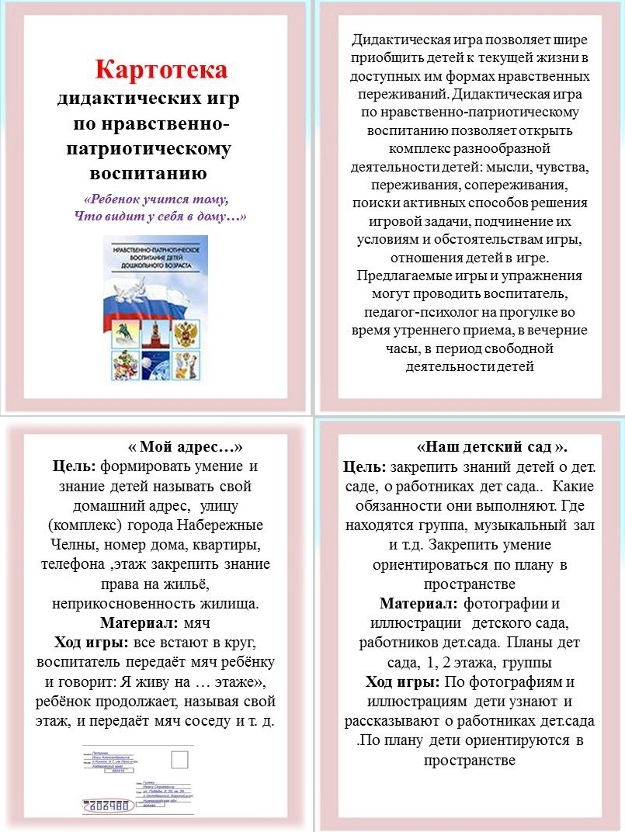*

*Поляков*[*■*](http://stihi.ru/)*)*

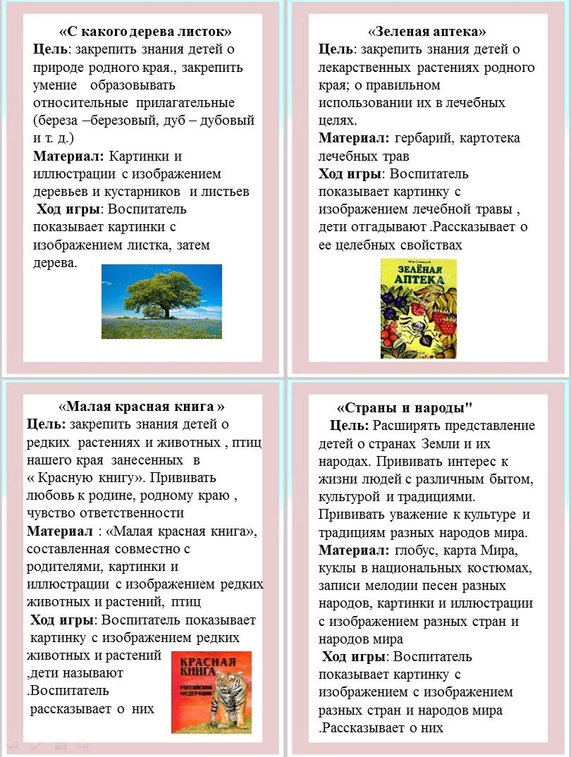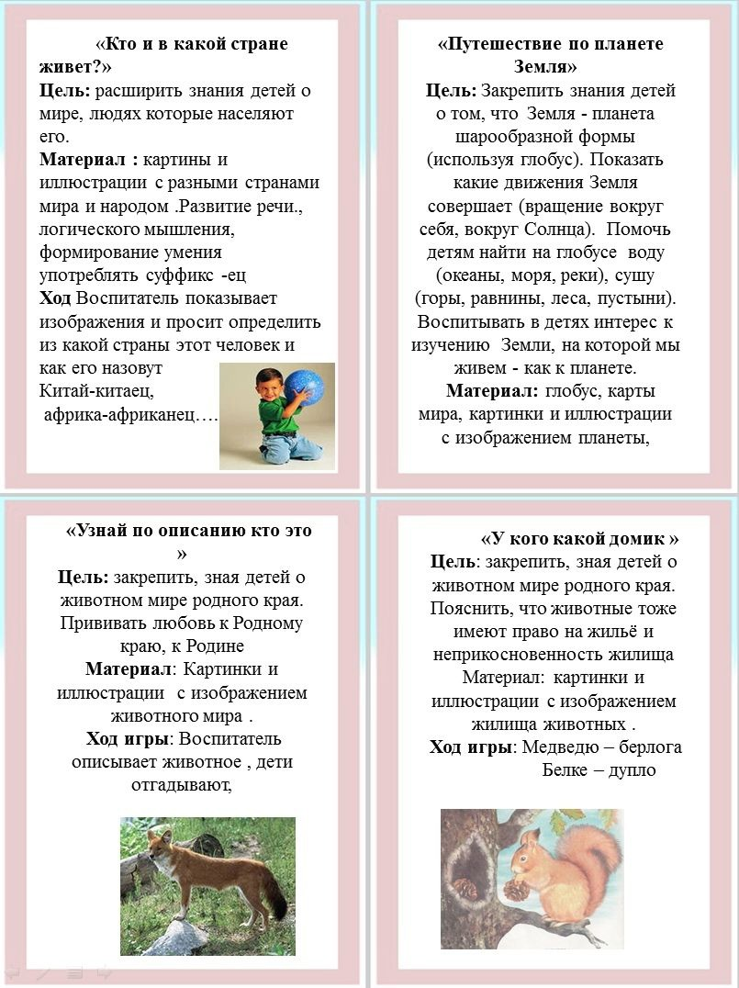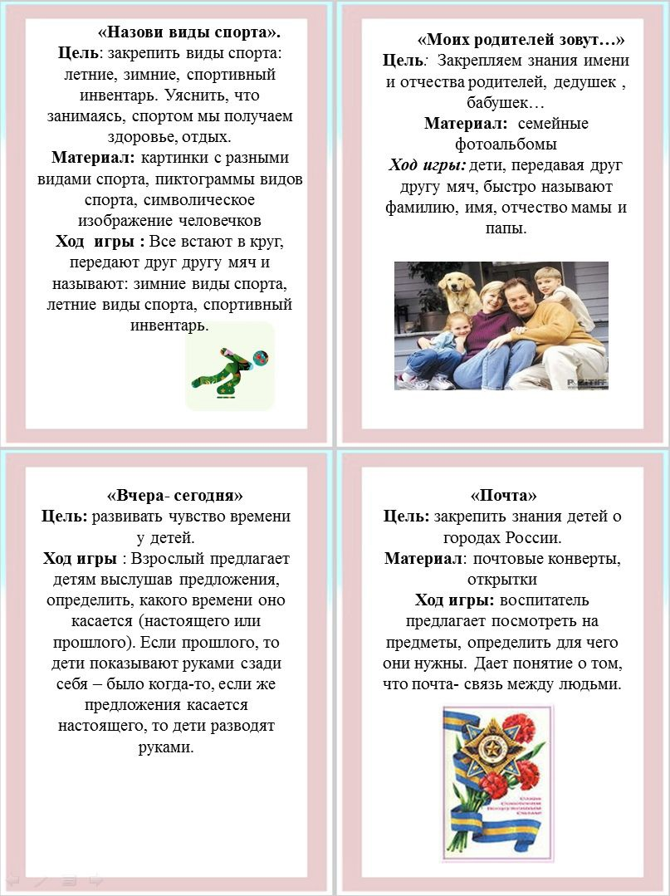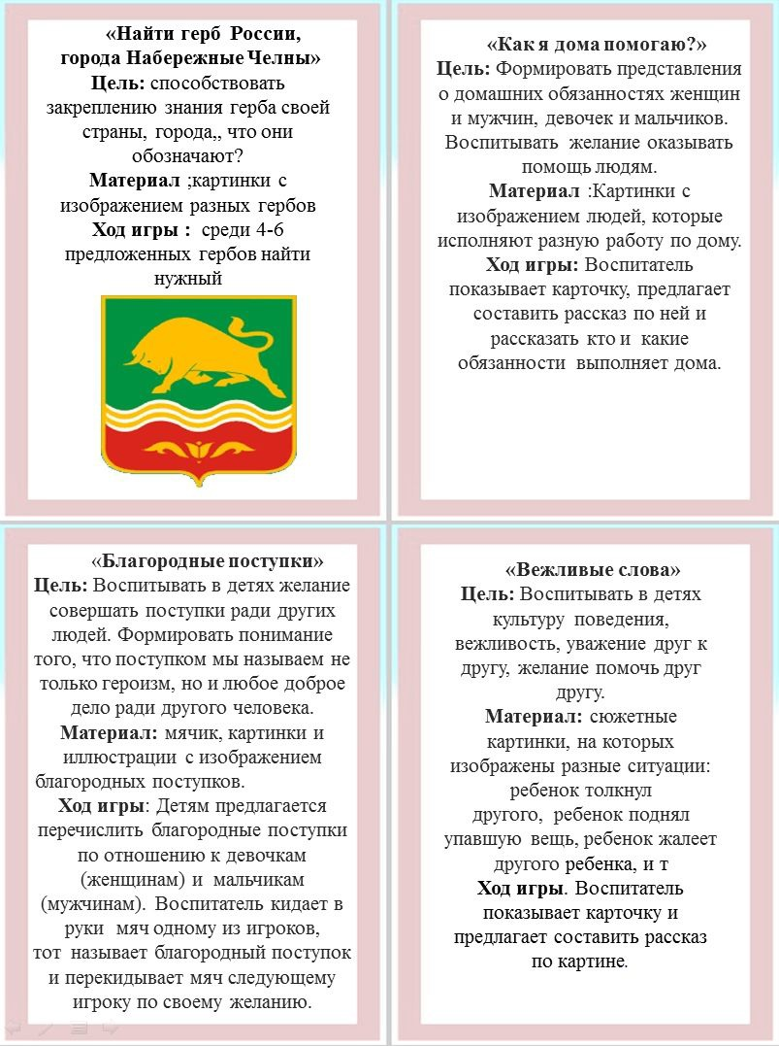

**Картотека игр**

**Народные игры**

«Золотые ворота», «Колечко, колечко», «Земля – вода – небо», «Заря-заряница», Хоровод-игра «Со вьюном я хожу», «У медведя во бору», «Горелки», «Гуси-лебеди» и т.д.

**Дидактические игры**:

**«Путешествие по маршруту добрых чувств, поступков, дел и отношений».**

  Цель: обратить внимание детей на то, что добрые чувства, поступки и дела вызывают чувство уважения, дружбу и любовь. Формировать дружеские отношения, закреплять правила этикета, правила поведения.

Материал: картинки с разными сюжетами добрых поступков, хорошего и плохого поведения

**«Оцени поступок»**

Цель: с помощью сюжетных картинок развивать представления детей о добрых и плохих поступках; характеризовать и оценивать поступки; воспитывать чуткость, доброжелательность.  
Материал: сюжетные картинки.  
Ход игры: дети работают в парах. Каждой паре воспитатель предлагает сюжетную картинку. Дети должны рассмотреть картинку, описать, что видят и оценить поступок.

**«Комплименты»**

            Цель: учить детей говорить друг другу комплименты; развивать речь, мышление; воспитывать дружелюбие.  
 **«Вчера- сегодня»**

Цель: развивать чувство времени у детей.

Ход игры : Взрослый предлагает детям выслушав предложения, определить, какого времени оно касается (настоящего или прошлого). Если прошлого, то дети показывают руками сзади себя – было когда-то, если же предложения касается настоящего, то дети разводят руками.

**«Малая красная книга»**

Цель: закрепить знания детей о редких растениях и животных, птиц нашего края занесенных в «Красную книгу». Прививать любовь к родине, родному краю, чувство ответственности.

Материал: малая красная книга», составленная совместно с родителями, картинки и иллюстрации с изображением редких животных и растений, птиц

Ход игры: Воспитатель показывает картинку с изображением редких животных и растений дети называют. Воспитатель рассказывает о них

**«Подбери профессии»**

Цель: расширить знания о профессиях в нашем городе

Материал: картинки о профессиях, карандаши, бумага

Ход игры: Дети выбирают из картинок те картинки, профессии, которые есть в нашем городе и рисуют им инструменты.

**«Народные промыслы»**

Цель: знакомить детей с народными промыслами, прививать интерес к русским традициям, учить узнавать и отличать различные промыслы.

Материал: картинки и изображения с предметами народного творчества

Ход игры воспитатель показывает картинку с изображением предметов народных промыслов.  Дети называют

**«Нарисуй узор»**

Цель: знакомить детей с народными промыслами, прививать интерес к русским традициям, учить узнавать и отличать различные промыслы.

Материал: карточки с нарисованным узором и полем, расчерченным для рисования.

Ход игры: Дети рисуют простой узор по образу.

**«Сортируй узоры»**

Цель: знакомить детей с народными промыслами, прививать интерес к народным традициям, формировать умение узнавать и отличать различные промыслы.

Материал: картинки народных промыслов

Ход игры: Дети сортируют картинки по принадлежности к тому или иному народному промыслу.

**«Собери узор»**

Цель: знакомить детей с народными промыслами, прививать интерес к   русским традициям, учить узнавать и отличать различные промыслы.

Материал: разрезные картинки с изображениями народных промыслов

Ход игры: Дети собирают картинки из фрагментов.

**«Богатства недр земли»** Цель: расширять представление детей о богатстве недр земли полезными ископаемыми (уголь, минералы, железная руда, драгоценные камни). Расширять представления детей о внутреннем строении земли.

Материал: коллекция ископаемых земли, картинки и иллюстрации природных ресурсов земли.

Ход игры – Воспитатель показывает детям картинку (природное ископаемое) предлагает назвать его.

**«Сложи герб из фрагментов».**Цель: способствовать закреплению знаний о гербе города объясняя, что означает тот или иной элемент.

 «**Узоры родного города», «Не ошибись», «Знаешь ли ты?» (знаменитости города), «Путешествие по городу», «Где находится памятник?», «Птицы нашего города», «Собери целое», «Загадки о городе», «Так бывает или нет?»** помогают в развитии любви к родной земле, гордости принадлежностью к этому народу.

***«*Путешествие по городу»**

Материал: фотографии (открытки) с изображением достопримечательностей города.

Ход игры: педагог показывает фото детям, дети называют, что изображено.

**«Моя семья»**

Данная игра включает в себя нравственно – патриотическоевоспитание в детском саду и формирование гендерной идентичности.

**«Иностранец» или «Кто и в какой стране живет?»**

**«Укрaсь одежду национальным узором», «Сложи одежду», «Исправь ошибку» *(***национальные куклы одеты неправильно).

Цель: расширить знания детей о мире, людях которые населяют его.

**«Деревья и кустарники» (**ближайшего нас окружения.)

Цель: находить на иллюстрациях, узнавать и называть их.

**«Дружат люди всей земли*»***

Цель: формировать чувства патриотизма, через ознакомление с историей и основными особенностями различных государств.

**«Башни кремля»**

Цель: уточнить и закрепить знания детей о столице нашей Родины.

**Словесные игры**также используются при воспитании нравственных чувств**.**

**«Продолжи пословицу»**

Цель: знакомить с устным народным словотворчеством, развивать речь, память, логическое мышление.

Ход игры: Воспитатель начинает пословицу, дети ее продолжают.

**«Вежливые слова», «Цветик – семицветик»**

Цель: загадывать желание, рассказать о нем другим можно только тогда, когда лепесток облетит весь свет. Каждый, сорвав лепесток, может задумать одно заветное желание. Если загаданное желание связано с удовлетворением его личных потребностей– ребенок получает желтую фишку, если оно имеет общественное значение – красную.

***«*Хорошо – плохо***»* Цель: оценить поступки и действия с двух позиций: хорошо это или плохо? Красными фишками оцениваются хорошие поступки, черными – плохие.

 «**Вкусные слова»** (ребенок с закрытыми глазами определяет, кто сказал вежливое слово),

**«Цветок красивых слов**» (дети вставляют свои лепестки произнося волшебное слово),

**«Река вежливости»** (дети парами строятся друг за другом, ребенок без пары встает впереди, он произнося волшебное слово выбирает себе пару),

 «**Кто больше скажет?» (**волшебных слов),

**«Поделись улыбкой»,**

**«Меняемся местами»** (те, кто маму любит; кто бабушке помогает и т.д.),

«**Похвали соседа»,**

**«Моя игрушка рассказывает обо мне»,**

**«Люблю своих близких»** (ребенок только движениями показывает, как любит своих близких).

**Динамическая игра «Герб России».**

Герб страны – орёл двуглавый  
Гордо крылья распустил,  *(поднять руки в стороны)*  
Держит скипетр и державу,  (*поочерёдно сжать в кулак пр. и л. руку)*  
Он Россию сохранил              *( нарисовать руками круг)*На груди орла – щит красный, (*приложить руки к груди)*   
 Дорог всем: тебе и мне            *(наклон головы вправо-влево)*  
Скачет юноша прекрасный       *(шаг на месте)*На серебряном коне.  
Развевается плащ синий,           *(плавные покачивания рук впр. вл.)*И копьё в руке блестит.              *(сжать руки в кулак)*Побеждает всадник сильный*,         (поставить руки на пояс)*Злой дракон у ног лежит                 *(показать руками)*Подтверждает герб старинный   
Независимость страны.  
Для народов всей России   
Наши символы важны.                  (*поднять руки вверх)*

**Конспект занятия в подготовительной группе «День Защитника Отечества»**

**Цели:**

* **Образовательные:** продолжать формировать представления детей об армии, о родах войск, об особенностях военной службы (солдаты тренируются, чтобы быть сильными, умелыми, учатся метко стрелять, преодолевать препятствия и т.д.). Обогатить словарь детей военной лексикой.
* **Развивающие:** развивать сообразительность, смекалку, логическое мышление, память, внимание; стимулировать речевую активность детей.
* **Воспитательные:** воспитывать чувство гордости за свою армию; вызвать желание быть похожими на сильных, смелых российских воинов.

**Используемый материал:** Иллюстрации и картинки с изображением различных родов войск, картинки к играм.

**Словарная работа:** долг, защитник, служба, Отечество, армия, граница, летчики, моряки, артиллеристы, пехотинцы, ракетчики, подводники, военная техника.

**Ход занятия** ***I. Вступительная беседа.***

Воспитатель:

-Дети, 23 февраля очень важный праздник для нашей страны - День Защитника Отечества. А кто такие защитники Отечества? (Предположения детей.) Защитники Отечества — это воины, которые защищают свой народ, свою Родину от врагов. Это армия. У каждого народа, в каждой стране есть своя армия. В России тоже есть армия. И она не раз защищала свой народ от захватчиков.

Ребята, давайте посмотрим на эти картинки. *(Выставляются иллюстрации, изображающие различные рода войск.)*Кого вы здесь видите?

(Ответы детей).

Верно, это танкисты, моряки, артиллеристы, летчики, пограничники и т.д.. Вы правильно всех назвали — это различные рода войск.

Как вы думаете, зачем нужно столько много родов войск? (Предположения детей.) Если в армии есть различные рода войск — такая армия сильная: она может защитить свою страну и на море, и на суше, и в воздухе.

Лётчики защищают небо; пехотинцы – сушу; моряки – море; пограничники – границу нашей страны.

Воспитатель:

-А теперь проверим, внимательно ли вы меня слушали.

1. ***Игра «Кто, где служит?»***

Воспитатель: Давайте представим себе, что мы оказались в армии. Вы уже знаете, что в армии есть различные рода войск. Кто служит на танке? (Дети: танкисты). Кто служит на границе? (Дети: пограничники). Кто летает на вертолете? (Дети: вертолетчики). Кто служит в ракетных войсках? (Дети: ракетчики). Кто служит на подводных лодках? (Дети: подводники). Кто служит в военной авиации? (Дети: военные летчики). Как называется солдат, у которого нет военной техники? (Дети: пехотинец).

1. ***Загадывание загадок:***

Воспитатель:

-Дети, а сейчас я вам предлагаю разгадать загадки.

Подрасту, и вслед за братом

Тоже буду я солдатом,

Буду помогать ему

Охранять свою ... (страну)

Брат сказал: "Не торопись! Лучше в школе ты учись!

Будешь ты отличником - Станешь ... (пограничником)

Моряком ты можешь стать,

Чтоб границу охранять

И служить не на земле, А на военном ... (корабле)

Самолет парит, как птица, Там - воздушная граница. На посту и днем, и ночью

Наш солдат - военный ... (летчик)

Снова в бой машина мчится,

Режут землю гусеницы,

Та машина в поле чистом Управляется ... (танкистом)

Можешь ты солдатом стать Плавать, ездить и летать,

А в строю ходить охота - Ждет тебя, солдат, ... (пехота)

Любой профессии военной

Учиться надо непременно,

Чтоб быть опорой для страны, Чтоб в мире не было ... (войны)

1. **Дидактическая игра*«Узнай по описанию».***

(На фланелеграфе расположены изображения солдат различных родов войск, воспитатель загадывает одного из них. Дети задают вопросы воспитателю, пытаясь отгадать, кого воспитатель загадал. Воспитатель может отвечать только «да – нет». Потом эту игру можно повторить с ведущим, выбранным из детей.)

Воспитатель:

-А теперь мы немножко отдохнем

1. ***Физкультминутка:***

Руки сделали в разлет – получился самолет Мах крылом туда – сюда, Делай раз и делай два.

Руки в стороны держи.

И на друга посмотри. Опускайся быстро вниз, На посадку ты садись.

Воспитатель:

-Дети, а сейчас будьте внимательны.

1. ***Игра «Что лишнее и почему?»*** Ракетчик, вертолетчик, футболист. Самолет, танк, парашютист. Автомат, пистолет, танкист

Подводник, артиллерист, корабль.

-Молодцы! Справились с заданием.

Воспитатель:

* Сейчас нет войны, на нас никто не нападает, зачем же нужна армия в мирное время? (Предположения детей). Армия всегда должна быть готова к тому, чтобы отразить нападение врагов.

Что же делают солдаты в армии в мирное время? (Предположения детей) Правильно, солдаты тренируются. Учат и тренируют солдат офицеры. Чтобы победить врага, солдаты и офицеры должны быть смелыми, сильными, быстрыми, меткими. А чтобы стать такими, конечно, нужно тренироваться.

Воспитатель:

* А давайте теперь и мы попробуем быть летчиками.

***VII. Игра «Летчики»***

Дети становятся на одно колено «заводят моторы» по сигналу «летают», по сигналу «летчики на аэродром» возвращаются становятся на колено.

Воспитатель:

- Дети, а ваши дедушки и папы служили в Армии? Расскажите, пожалуйста. Дети: рассказывают 3 – 4 примера.

1. ***Обсуждение пословиц.***

Воспитатель: С давних времен люди гордились своими защитниками Отечества и придумывали о них пословицы. Как вы понимаете смысл следующих пословиц:

* + Первое в жизни – честно служить Отчизне.
  + Чужой земли не хотим, но и своей не отдадим.
  + Умелый боец везде молодец. • От военной науки крепнут разум и руки.

1. ***Итог.***

Воспитатель: Молодцы. Давайте еще раз вспомним, какой скоро будет праздник? (Дети: 23 февраля, День Защитника Отечества). Кому посвящен этот праздник? (Дети: военным: морякам, пограничникам, танкистам, летчикам …) Что нужно делать, чтобы стать похожими на них? (Дети: служить в армии, много тренироваться, быть смелыми, сильными, быстрыми, меткими, бесстрашными).

Ради мирной жизни на родной земле достойно несут свою нелёгкую службу российские воины. Наши мальчики, став взрослыми, тоже пойдут служить в армию и станут настоящими защитниками.

План конспект в подготовительной группе.

Сюжетно-ролевая игра «Мы солдаты».

(Пограничная застава)

Цель:Формирование у детей представления о службе в армии.

Задачи:

1. создавать условия для творческого развития сюжета, ролевого взаимодействия, умения вести диалог;
2. продолжать знакомить с профессиями взрослых: военнослужащий, медсестра, повар;
3. воспитывать у детей чувство гордости к защитникам Отечества, смелость, выдержку, дружеские взаимоотношения.

Словарная работа: штаб, плац, застава, пограничный столб, контрольно-следовая полоса, нарушитель.

Предварительная работа:

организованная образовательная деятельность: «Воинские профессии».

чтение произведений: А. Барто «На заставе», Л. Кассиль «Сестра», «Твои защитники», О. Высотская «Мой брат уехал на границу», З.Александрова «Дозор», В.Степанов «Наша Родина», В. Коржиков «Вот какой Пахомов», И. Исаковский «У самой границы»;

показ слайдов про работу медицинских сестёр; рисование на тему «Они сражались за Родину», «Наша армия»;

лепка на тему «Пограничник с собакой»;

Изготовление атрибутов к игре: пилотки, гимнастерки, пограничный столб, карта-схема.

Игровой материал: игрушки (автоматы, бинокли, гранаты, мишень, рации, разная посуда, «медицинские» предметы, санитарная сумка), спортивное оборудование (обручи).

Ход игры

Воспитатель. Ребята, сегодня мы с вами поиграем в игру, а в какую вы догадаетесь сами.

Читает ребенок стихотворение М. Исаковского «У самой границы»

У самой границы, в секрете,

Я зоркую службу несу, -

За каждый пригорок в ответе,

За каждую ёлку в лесу.

Укрытый густыми ветвями,

И слушаю я, и смотрю,

И сердцем с родными краями.

В такие часы говорю.

О ком говорится в стихотворении? (о солдатах пограничниках)

Догадались, в какую игру мы будем играть? Правильно, в игру «Мы солдаты-пограничники». Послушайте стихотворение М. Садовского

Мы играем,

Мы играем,

Мы – пехота,

Моряки.

Мы ракеты запускаем,

Любим звонкие клинки.

Мы мечтаем.

Мы мечтаем,

Что когда мы подрастем,

Пехотинцами мы станем

И во флот служить пойдем.

На границу

И в саперы,

В летчики,

В подводный флот.

Подрастем мы очень скоро.

А пока игра идет.

Давайте рассмотрим карту-схему заставы (показ карты).

Что находится на заставе? (штаб, санчасть, плац, граница)

Кто несет службу на заставе? (солдаты, пограничники).

Кто командует пограничниками? (начальник заставы).

Кто помогает начальнику заставы? (старшина).

В чем заключается служба солдат- пограничников?

(Они охраняют границу, чтобы через неё не прошел нарушитель, занимаются строевой подготовкой, чтобы быть сильными, быстрыми, выносливыми).

Кто ёще работает на заставе? (Врач, медсестры. повар)

Что делают врач и медсестры? (лечат больных, оказывают медицинскую помощь)

А сейчас давайте ёще раз назовем роли, которые нам нужно распределить (начальник заставы, старшина, врач, медсестры, повар, пограничники).

(Распределение ролей между детьми). Разрешите мне взять на себя роль начальника заставы? А звание у меня – капитан. Давайте придумаем позывные дозора и часового.

Дети расходятся и организуют игровые места, готовят атрибуты.

Начальник заставы: Старшина, заставу на строевую подготовку построить!

Старшина (ребёнок): Застава на строевую подготовку стройся!

(Дети строятся, старшина проверяет внешний вид, осанку.)

Старшина докладывает начальнику: Застава к строевой подготовке готова!

Начальник заставы: Здравия желаю, товарищи пограничники!

Пограничники: Здравия желаем, товарищ капитан!

Старшина: На-ле-во! Шагом марш! В две колонны стройся! Песню запевай! (Дети поют песню «Бравые солдаты», муз. Филлипенко).

Аты – баты!

Мы – солдаты!

Мы солдаты

Аты – баты!

Мы – смелы

Мы – сильны

Мы – быстры

Мы – умны!

Старшина: По кругу бегом! Шагом марш! На месте стой! На лево!

Начальник заставы: Нам доверено охранять границу, и стало известно, что именно через наш участок границы может пройти нарушитель. Наша задача – задержать его, знайте, враг хитёр и будет умело маскироваться. Товарищ старшина, выставляйте дозор.

Старшина: Паша, Степан! Заступить на охрану государственной границы!

Пограничники: Есть, заступить на охрану государственной границы!

Старшина: Получите все необходимое у дежурного по заставе. Свободные от несения дозора пограничники будут проходить учения на полосе препятствия. Игровое упражнение: «Полоса препятствия» (пролезание в обруч, бег по мостику, прыжки из обруча в обруч). Повторить 2-3 раза. Вовремя прохождения полосы препятствия, начальник заставы звонит наряду: «Медведь», «Медведь» доложите обстановку.

Старший наряда (по рации): Контрольно-следовая полоса чистая

Начальник заставы: Продолжайте дозор. Отбой!

Старшина: Молодцы все прошли полосу препятствия. На обед, шагом марш!

После обеда старшина назначает в дозор других солдат.

Пограничники сдают наряд: Наряд сдал, Наряд принял.

Начальник заставы: Молодцы! Хорошо несете службу, внимательно следите за тем, чтобы границу не перешли нарушители.

Пограничники, которых сменили, сдают автоматы и идут обедать.

Начальник заставы звонит старшине: Товарищ старшина пришла радиограмма. Всем нужно поставить прививку от клещевого энцефалита.

Старшина: Застава, все в Санчасть! (Врач проводит осмотр, санитары ставят укол.)

Старшина: Застава, на прохождение полосы препятствия стройся! (Игровое упражнение «Метание гранат», «Попади в цель»).

Начальник заставы звонит часовому: Заря, Заря, доложите обстановку!

Часовой докладывает (по рации): Товарищ капитан, нарушений нет. Докладывает старший наряда, что обнаружен пакет.

-Товарищ капитан, обнаружен пакет!

Звонит сирена. Звучит команда: Застава, в ружье! Нарушена государственная граница! Задержать нарушителя!

Все с автоматами бегут на границу и всё хорошо осматривают. Далее дети сами разворачивают сюжет: обнаруживают следы нарушителя. Идут по его следам, проводят задержание нарушителя, некоторые бойцы получают ранения.

Старшина докладывает: Товарищ капитан, пакет найден, нарушитель обнаружен и обезврежен! Капитан: Молодцы! Всем отбой.

Старшина: Застава, стройся! (поверяет равнение, внешний вид).

Капитан: Товарищи солдаты, вы хорошо несли службу, вовремя обнаружили пакет, где была секретная информация и вовремя задержали нарушителя. Всем участникам операции за смелость и быстроту объявляю благодарность и награждаю медалями. Спасибо за службу!

Итог игры: Дети вам понравилось играть? Что понравилось? Хотели бы ещё поиграть?

**Беседа: «Все работы хороши, выбирай на вкус!».**

**Цель:** расширять и конкретизировать представления о профессиях людей

**Задачи:**

1. Обобщать и систематизировать представления детей о профессиях.

2. Расширять и конкретизировать представления детей о профессиях, о социальной роли труда.

3. Развивать внимание, память, познавательный интерес.

4. Воспитывать интерес и уважительное отношение к людям разных профессий.

**Материал к занятию**: ПК, предметы: руль, отвертка, колесо, гаечные ключи, градусник, халат белый, шприц, фонендоскоп, указка, мел, глобус краски, цветные карандаши, кисти, бумага, стаканчики с водой, иллюстрации людей разных профессий.

**Предварительная работа:** Чтение художественной литературы В. Маяковский «Кем быть».

Рассматривание картинок с изображением профессий, составление описательных рассказов по теме.

Проведение дидактических игр «Кому, что нужно для работы?» «Угадай по описанию», сюжетно ролевые игры

**Ход.**

Здравствуйте, ребята! Улыбнитесь друг другу. Назовите каждый по очереди своё имя ласково, так как вас называет мама.

– Ребята, про людей, которые хорошо работают, говорят, что у них руки золотые. А как вы понимаете, золотые руки – это руки, какие? (Трудолюбивые, аккуратные, старательные, ловкие, умелые.)

Золотые руки – руки не из золота.

Золотые руки не боятся холода.

Руки эти – самые нужные руки на свете.

Самые простые. У кого какие.

Упражнение на координацию речи и движения «Умелые руки».

Наши руки умелые такие,

(Поднимают руки вверх, опускают вниз.)

Наши руки – руки золотые!

(Сжимают кулачки.)

Они умеют вышивать,

Шить и шарф вязать.

Подметать и стирать.

Суп варить, пыль вытирать.

Тарелки чисто мыть,

Красить и белить.

(Загибают пальцы по одному.)

За порядком следить.

(Грозят пальчиком.)

Вот они какие –

(Сжимают кулачки.)

Руки золотые.

(Фонарики.)

– Каждый человек мечтает обрести в жизни любимое дело, доставляющее радость ему самому и приносящее пользу людям. Что такое профессия? Профессия – это труд, которому человек посвящает свою жизнь. Профессий очень много!

Каждый человек выбирает одну профессию, которой он посвятит всю свою жизнь.

Профессий много на Земле

Но выбирай любя,

Решать мой друг, кем быть тебе,

Ведь каждая из них важна.

А кто-нибудь из вас думал над тем, кем бы он хотел стать в будущем? (Ответы детей.)

Воспитатель: для этого вам нужно знать, какие бывают профессии.

Ну что ж, давайте по порядку, я загадаю – вы отгадайте, профессию называйте.

Скажите кто так вкусно

Готовит щи капустные,

Пахучие котлеты,

Салаты, винегреты,

Все завтраки, обеды (Повар.)

Доктор, но не для детей,

А для птиц и для зверей.

У него особый дар

Это врач (Ветеринар.)

Вот бушует пламя

Дым идет столбом,

«01» мы набираем

Кого на помощь вызываем (Пожарный.)

Кто прибьёт нам каблучок,

Вставит в сапожок замок (Сапожник.)

Я сначала рассмешу,

Стоп! Теперь снимаю!

Я на кнопочку нажму

Птичка вылетает (Фотограф.)

Хоть волнуется немножко,

Суетится и дрожит,

Но под гром аплодисментов

Свой талант раскрыть спешит (Артист.)

Он не летчик, ни пилот,

Он ведет не самолет

А огромную ракету,

Чтоб подняться к звездам мог (Космонавт.)

Где землетрясение

Или наводнение,

Он на помощь к вам придет,

Вас от гибели спасет (Спасатель.)

Воспитатель: вижу, вы хорошо знакомы с разными профессиями. Чтобы человек любой профессии хорошо работал, люди придумали и изготовили разные предметы, и инструменты, необходимые для работы. У меня есть «Чудо- коробка» в которой лежат предметы, необходимые людям разных профессий. Вам нужно сказать, людям какой профессии необходимы эти инструменты. (Показывает предметы руль, отвертка, колесо, гаечные ключи.)

Воспитатель: Людям какой профессии необходимы эти предметы? (ответы детей). Чем занимается водитель? Какими качествами он должен обладать? (Ответы детей.) Для чего ему нужны эти предметы? (Ответы детей).

Показывает предметы из «чудо-коробки» градусник, халат белый, шприц, фонендоскоп.

Воспитатель: Людям, какой профессии нужны эти предметы?

Воспитатель: чем занимается врач? Какими качествами должен обладать врач?

Воспитатель: Врач – очень важная, ответственная профессия. Врач лечит людей, детей, он выписывает лекарства, слушает сердце, делает уколы. Врач очень внимательный, он каждого больного выслушает. Врачи бывают разные: терапевты, кардиологи, окулисты, хирурги, стоматологи и т. д.

Показывает предметы из «чудо-коробки» указка, мел, глобус

Воспитатель: Людям, какой профессии нужны эти предметы? Чем занимается учитель? Какими качествами он должен обладать?

Воспитатель: Учитель или преподаватель – очень интересная профессия. Учитель работает в школе - учит детей. Он много знает. Свои знания передает детям. Учитель очень внимательный.

С вами будем мы трудиться

Не зевай, выполняй,

И за мною повторяй.

**Физкультминутка**

Мы в профессии играем (ходьба на месте)

Вмиг мы летчиками стали (прямые руки в стороны)

В самолете полетели (покружиться вокруг себя)

И шоферами вдруг стали (ходьба на месте)

Руль теперь в руках у нас (руки перед грудью)

Быстро едем, просто класс (бег на месте)

А теперь на стройке мы (руки перед собой согнуты в локтях)

Раз кирпич и два, и три (руки вверх)

Строим дом мы, посмотри (соединить прямые руки над головой)

Вот закончена игра

И на стулья нам пора.

Воспитатель: Профессии связаны с трудом. Для того чтобы хорошо работать, человек должен знать свое дело. Скажите, кто чем занимается?

Учитель – (учит)

Портной – (шьет)

Художник – (пишет картины)

Водитель – (водит машины)

Маляр – (красит стены)

Дворник – (убирает)

Электрик – (проводит свет)

Машинист – (водит электричку, поезда).

Много на Земле работы

Все попробовать охота

Чтоб профессию иметь

Надо лень преодолеть.

Воспитатель: Люди придумали немало пословиц и поговорок о труде. Я начну, а вы продолжите.

Скучен день до вечера… (кому делать нечего)

Дело мастера (боится)

Была бы охота – будет ладиться… (работа)

Терпенье и труд все (перетрут)

По труду и (награда)

Было бы терпенье – будет и… (уменье)

Воспитатель: Молодцы ребята, хорошо знаете пословицы и поговорки. А сейчас мы с вами поиграем, кто внимательней узнаем.

Игра на внимание

Веселая компания,

Удвой свое внимание!

Раньше рифма помогала,

А теперь коварной стала.

Ты, дружок, не торопись,

На крючок не попадись!

Чёрный весь, как будто грач,

С нашей крыши лезет... (трубочист).

Булки нам и калачи

Каждый день пекут... (пекари).

Варит кашу и бульон

Добрый, толстый... (повар).

Арий, опер сочинитель

Называется... (композитор).

На заводах по три смены

У станков стоят... (рабочие).

Говорят, про звуки парные

В школе нам с тобой... (учителя).

Посадил уж сотни роз

В городском саду... (садовник).

Дрессирует львов, собак

Храбрый, смелый наш... (укротитель).

Кто пасет коров, овец?

Ну, конечно, (пастух).

К первоклашкам входит в класс

Лишь бесстрашный, (учитель).

Подметает чисто двор

В шесть утра, конечно,... (дворник).

Ходят по клеточкам конь и ладья —

Ход свой победный готовит... (шахматист).

Складки, карманы и ровненький кант —

Платье красивое сшил... (портной).

Под куполом цирка в опасный полет

Отправился смелый и сильный... (гимнаст).

Высадить новые саженцы в ельник

Снова отправился утром ... (лесник)

Воспитатель: Профессий много в мире есть их невозможно перечесть. А как вы думаете, какая профессия самая главная? (Ответы детей.)

Воспитатель: Молодцы ребята! Вы вспомнили много интересных профессий. Невозможно определить самую важную и нужную из них. Все ни необходимы и полезны. В каждой профессии много интересного и любознательного. Любая работа приносит людям пользу. Значит «Все профессии нужны, все профессии важны»!

Мне очень хочется узнать, какую профессию вы хотели бы получить, когда вырастите большими! Предлагаю нарисовать себя на работе в будущем. Нашу выставку рисунков мы назовём: «Моя профессия!». Под тихую мелодию дети рисуют. В конце занятия дети рассказывают о своей профессии.

***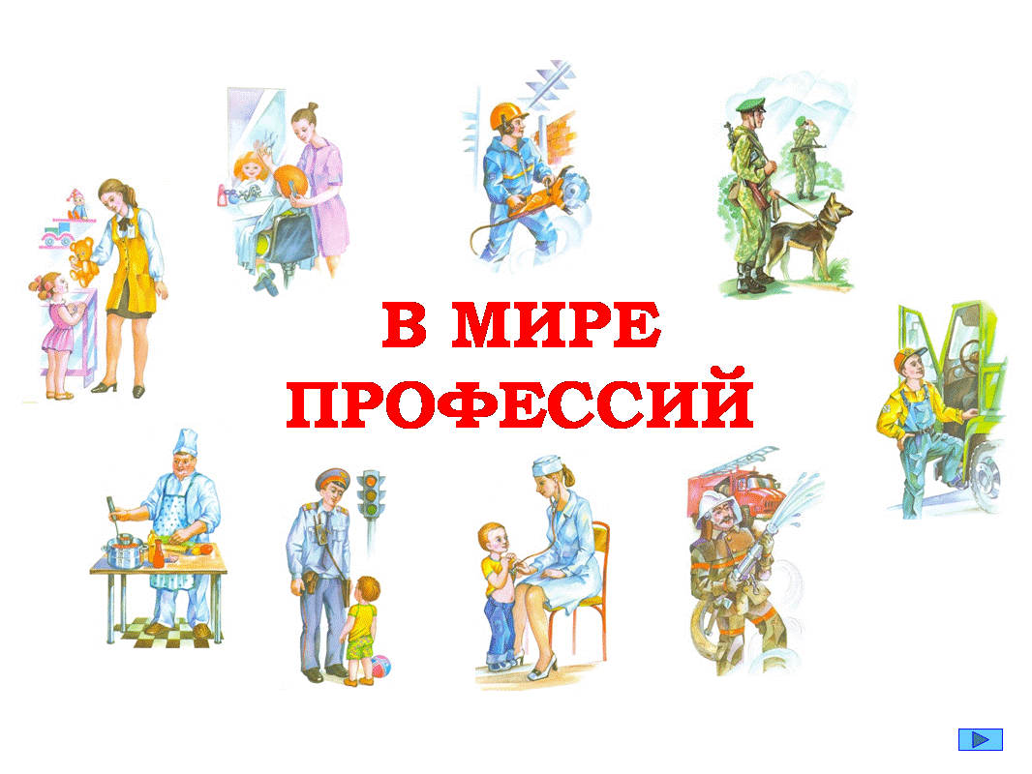***

***Дидактическая игра***

***«Кому что нужно»***

***(словесные игры)***

***в подготовительной к школе группе.***

***Дидактическая задача:*** Упражнять детей в классификации предметов,

умении называть предметы, необходимые людям определенной профессии.

***Игровые правила:*** Называть предмет можно только после того, как

получишь камушек, отвечать нужно быстро, повторять сказанное нельзя.

***Игровые действия:*** Передача камушка, отыгрывание фантов.

***Материал:*** камушек.

***Ход игры:*** Воспитатель говорит:

А сегодня мы вспомним, что же нужно для работы людям разных

профессий. Я буду называть человека по профессии, а вы скажите, что нужно ему для работы. «Сапожник!» - говорит воспитатель.

* Гвозди, молоток, кожа, сапоги, ботинки, машинка, лапа, - отвечают

дети.

Воспитатель называет профессии, знакомые детям данной группы:

врач, медсестра, воспитатель, няня, дворник, шофер, летчик, повар и дт.

Если интерес к игре у детей не пропадает, можно предложить обратный

вариант. Воспитатель называет предметы труда людей определенной профессии, а дети называют профессию.

* Читает, рассказывает, учит рисовать, лепить, танцует и поет, играет, - говорит воспитатель и бросает мяч кому-либо из играющих.
* Воспитательница, - отвечает тот и бросает мяч ей.

В этой игре, как и в других играх, где в правилах предусматривается умение быстро отвечать, необходимо помнить об индивидуальных особенностях детей. Есть медлительные дети, их надо приучать думать быстрее, но делать это следует осторожно. Такого ребенка лучше вызвать отвечать первым, так как в начале игры большой выбор слов. Воспитатель подбадривает ребенка словами: «Витя быстро нашел нужное слово. Молодец!. Подчеркивается именно быстрота ответа.

**Практические выходы:**

- Подобрана научно-педагогическая литература

- Непосредственно образовательная деятельность

- Предоставлена для родителей наглядная информация (консультации в папках- передвижках, памятках).

- Распространение опыта в электронные СМИ.

- Участие в конкурсах профессионального мастерства публикации из опыта работы на электронных образовательных сайтах.

- Выставка работ.

Реализация:

Реализация    плана саморазвития предусматривает подбор и анализ литературы, игр, наглядного материала, создание предметно-пространственной среды для успешного развития воспитанников. Участие в образовательном процессе по теме плана саморазвития на уровне ДОУ.

Ожидаемые результаты воспитателя:

Данная программа позволит мне повысить свою профессиональную компетентность через поэтапную реализацию поставленных задач по плану саморазвития, через посещение педсоветов, семинарах-практикумах, занятий на уровне ДОУ.  Повысится качество наглядности за счет  содержательного наполнение.

Ожидаемые результаты воспитанников:

Данная программа позволит сформировать у детей нравственно - патриотические чувства, любовь к своей Родине.

Выводы:

Таким образом, чтобы результат работы был эффективным, необходимо использовать разнообразные приемы и методы по воспитанию нравственно - патриотических чувств у дошкольников .Система работы а данной области позволит добиться устойчивых знаний детей.

В дальнейшем буду продолжать искать новые приёмы и методы, которые будут способствовать формированию интереса детей к различным видам деятельности.